**FAKULTNÍ ZÁKLADNÍ ŠKOLA ÚSTÍ NAD LABEM,**

**ČESKÉ MLÁDEŽE 230/2,ÚSTÍ NAD LABEM,**

**příspěvková organizace**



**VÝROČNÍ ZPRÁVA**

**školní rok 2016 - 2017**

Projednáno v pedagogické radě: 4.9. 2017

Schváleno školskou radou: 11.10.2017

|  |  |
| --- | --- |
| Obsah: | strana |
| **1. Základní údaje o škole** | 3 |
| 1.1. Základní údaje o škole | 3 |
| 1.2. Zřizovatel | 3 |
| 1.3. Součásti školy | 3 |
| 1.4. Základní údaje o součástech školy | 3 |
| 1.5. Údaje o školské radě | 6 |
| 1.6. Materiálně technické podmínky školy | 6 |
| **2. Vzdělávací programy** | 8 |
| 2.1. Volitelné předměty ve školním roce 2016 – 2017 | 9 |
| **3. Personální zabezpečení činnosti školy** | 9 |
| 3.1. Základní údaje o pracovnících školy | 9 |
| 3.2. Údaje o pedagogických pracovnících | 9 |
| 3.3. Pedagogičtí pracovníci podle věkové skladby | 10 |
| 3.4. Pedagogičtí pracovníci podle věkové skladby bez odborné kvalifikace | 10 |
| 3.5. Údaje o nepedagogických pracovnících školy | 10 |
| **4. Zápis k povinné školní docházce** | 11 |
| 4.1. Zápis k povinné školní docházce | 11 |
| 4.2. Výsledky přijímacího řízení na střední školy | 11 |
| **5. Údaje o výsledcích vzdělávání žáků** | 12 |
| 5.1. Přehled o výsledcích vzdělávání žáků | 12 |
| 5.2. Údaje o zameškaných hodinách | 12 |
| 5.3. Údaje o integrovaných žácích | 12 |
| **6. Další vzdělávání pedagogických pracovníků** | 13 |
| **7. Výsledky výchovy a vzdělávání** | 15 |
| **8. Zájmové vzdělávání** | 21 |
| **9. Akce školy** | 22 |
| 9.1. Školní a mimoškolní akce | 22 |
| 9.2. Školy v přírodě, výchovně vzdělávací pobyty, lyžařské kurzy | 25 |
| **10. Prezentace školy na veřejnosti** | 25 |
| **11. Primární prevence rizikového chování** | 26 |
| **12. Zapojení školy do rozvojových a mezinárodních programů** | 27 |
| **13. Předložené a realizované projekty realizované z cizích zdrojů** | 29 |
| **14. Spolupráce s organizacemi zaměstnavatelů a dalšími partnery při plnění úkolů ve**  **vzdělávání** | 29 |
| **15. Údaje o výsledcích inspekční činnosti provedené ČŠI** | 30 |
| **16. Základní údaje o hospodaření** | 32 |
| **Obrazová příloha** | 34 |

**1. Základní údaje o škole**

* 1. **Základní údaje o škole**

|  |  |
| --- | --- |
| název školy | *Fakultní základní škola Ústí nad Labem, České mládeže 230/2, příspěvková organizace* |
| adresa školy | *Fakultní základní škola, České mládeže 230/2, Ústí nad Labem, 400 01* |
| právní forma | *příspěvková organizace* |
| IČO | *44 55 33 15* |
| IZO | *102 517 347* |
| identifikátor školy | *600 085 660* |
| vedení školy | *ředitelka: Mgr. Bc.Vlasta Rytířová*  *zástupce ředitele: Mgr. Bc.Petra Holasová* |
| Kontakt | *tel.: 475 209 141, 475 209 079*  *725 474 130, 725 465 414*  *fax: 475 209 079*  *e-mail: zs23ul@iol.cz*  *www.zsceskemladeze.cz* |

* 1. **Zřizovatel**

|  |  |
| --- | --- |
| název zřizovatele | *Statutární město Ústí nad Labem* |
| adresa zřizovatele | *Statutární město Ústí nad Labem, Velká Hradební 8, 401 00 Ústí nad Labem* |
| Kontakt | *tel.: 475 271 111*  *fax: 475 211 281* |

* 1. **Součásti školy**

|  |  |
| --- | --- |
| **součásti školy** | **kapacita** |
| Základní škola | 480 žáků |
| Školní družina | 125 dětí |
| Školní jídelna ZŠ | 500 obědů/den |

* 1. **Základní údaje o součástech školy**

|  |  |  |  |
| --- | --- | --- | --- |
| **Součást školy** | **Počet tříd/ oddělení** | **Počet dětí/ žáků** | **Počet dětí/žáků na třídu** |
| 1. stupeň ZŠ | 12 | 288 | 24,0 |
| 2. stupeň ZŠ | 8 | 192 | 24,0 |
| Školní družina | 5 | 125 | 25 |
| Školní jídelna ZŠ | x | x | x |

Komentář:

Právnická osoba sdružuje:

Základní školu – předmět činnosti základní školy je vymezen v § 44 zákona č. 561/2004 Sb.,

(školský zákon)

Školní družinu – předmět činnosti zájmového vzdělávání je vymezen v § 111 zákona č.

561/2004 Sb., (školský zákon)

Školní jídelnu – předmět činnosti školního stravování je vymezen v § 119 zákona č.

561/2004 Sb., (školský zákon)

Fakultní základní škola Ústí nad Labem, České mládeže 230/2 je plně organizovaná 20- třídní základní škola se školní družinou a školní jídelnou. Hlavním účelem, pro který byla příspěvková organizace zřízena je poskytování základního vzdělání, které vede k tomu, aby si žáci osvojili potřebné strategie učení a na jejich základě byli motivováni k celoživotnímu učení, aby se učili tvořivě myslet a řešit přiměřené problémy, účinně komunikovat a spolupracovat, chránit své fyzické a duševní zdraví, vytvořené hodnoty a životní prostředí, být ohleduplní a tolerantní k jiným lidem, k odlišným kulturám a duchovním hodnotám, poznávat své schopnosti a reálné možnosti a uplatňovat je spolu s osvojenými vědomostmi a dovednostmi při rozhodování o své další životní dráze a svém profesním uplatnění.

Budova školy, projektovaná vídeňským architektem Alexandrem Grafem, slouží výuce žáků již od roku 1913. Základní škola zde začala působit několika třídami v roce 1956 a od roku 1961 – 62 zde již byla plně organizovaná základní škola zastoupená všemi ročníky.

Součástí školy je rovněž školní jídelna s denní kapacitou 500 jídel a školní družina s celkovou kapacitou 125 dětí v pěti odděleních. V areálu školy je zároveň sportovní hřiště s asfaltovým povrchem, které slouží k výuce tělesné výchovy a zároveň v letních a podzimních měsících za příznivého počasí k relaxaci žáků během hlavní přestávky.

## Na prvním stupni základní školy volíme rozmanité vyučovací metody podle Tvořivé školy, od 1. ročníku nabízíme výuku anglického jazyka v jedné vyučovací hodině týdně a zároveň jsme zavedli v letošním školním roce od 1. třídy výuku metodou CLIL (Content and Language Integrated Learning, tj. [metoda](http://slovnik-cizich-slov.abz.cz/web.php/slovo/metoda) [integrace](http://slovnik-cizich-slov.abz.cz/web.php/slovo/integrace) obsahového (věcného) a jazykového vzdělávání, společná výuka předmětu a jazyka, výuka některých odborných předmětů v cizím jazyce) v hodinách výtvarné výchovy. Od 3. ročníku pak probíhá výuka anglického jazyka 3 hodiny týdně. Od 7. ročníku nabízíme žákům druhý cizí jazyk, a to němčinu, ruštinu a francouzštinu vždy 2 hodiny týdně, bohužel se nám pro výuku francouzského jazyka a ruštiny nepodařilo přesvědčit dostatečný počet zájemců.

Žákům II. stupně jsou k dispozici odborné pracovny školních dílen, chemie, fyziky, výtvarné výchovy, keramická dílna, dvě pracovny PC a školní kuchyňka. Tyto pracovny využívají samozřejmě i mladší žáci. Vybavení odborných pracoven umožňuje žákům získat názornou představu, nejnovější poznatky a ověřit je odbornými metodami. Běžná je práce s internetem. Ve dvou počítačových učebnách je pro žáky k dispozici celkem 34samostatných pracovišť propojených sítí. Všechny třídy, včetně učebny fyziky jsou vybaveny dataprojektory a počítači s připojením k internetu. Škola sleduje zajímavé novinky softwaru a průběžně pořizuje programy pro jednotlivé předměty. Práce na PC doplňuje výuku jazyka českého, matematiky, přírodopisu, zeměpisu, dějepisu, cizích jazyků, chemie, výtvarné výchovy a předmětů prvního stupně.

Na dobré úrovni je výtvarná výchova, které je k dispozici učebna výtvarné výchovy a keramická dílna. Výtvarné práce žáků zdobí interiér školy.

Individuální péče je věnována žákům se speciálními potřebami – žákům zdravotně postiženým a žákům s vývojovými poruchami učení. Jejich integraci pomáhá práce asistentů pedagoga, hodiny dyslektické nápravy, individuální studijní plány žáků i speciální počítačové programy či učební pomůcky ke kompenzaci poruchy. V letošním školním roce bylo integrováno celkem 56 žáků se zdravotním postižením a poruchami učení, z toho 2 žáci s poruchou autistického spektra. U těchto žáků pracovalo celkem 5 asistentů pedagoga.

Podporujeme individuální rozvoj nadaných žáků účastí v olympiádách a naukových soutěžích. Všem žákům nabízíme aktivity na podporu jejich talentu, zájmu i pro využití volného času formou individuálního přístupu k žákovi, nabídkou volitelných i nepovinných předmětů či zájmových kroužků. Žáci se rádi prezentují svými kulturními vystoupeními v rámci školních pěveckých, recitačních nebo tanečních soutěží. V závěru školního roku je vždy pořádán sportovní den, na kterém si žáci ověří své sportovní nadání a v rámci soutěží změří své síly se spolužáky.

Ve školním roce 2016 - 2017 pracovaly na škole dvě výchovné poradkyně a dva metodici primární prevence rizikového chování, kteří byli vždy připraveni poradit rodičům s výchovnými problémy dětí, žákům s osobními problémy, potížemi v učení i v orientaci na výběr vhodné střední školy. Vycházejícím žákům nabízíme programy Úřadu práce, pro snazší orientaci volby povolání se s našimi žáky účastníme burzy středních škol, které se prezentují našim žákům a jejich rodičům svojí nabídkou.

Informace o dění ve škole jsou zveřejňovány v Ústeckém deníku a hlavně na našich webových stránkách [www.zsceskemladeze.cz](http://www.zsceskemladeze.cz), které v letošním školním roce změnily design a uspořádání.

V srpnu 2016 jsme zahájili již šestý mezinárodní projekt schválený Národní agenturou pro evropské programy ERASMUS+. Je zaměřen na vzdělávání učitelů v cizím jazyce v různých zemích EU.

Od roku 2004 je naše škola zařazena do sítě Tvořivých škol využívajících činnostní způsoby výuky. Během školního roku na půdě školy probíhají cyklické vzdělávací semináře činnostního učení pro učitelky a učitele z celého regionu, vedené našimi zkušenými učitelkami – lektorkami.

* 1. **Údaje o školské radě**

|  |  |
| --- | --- |
| Datum zřízení | 16.6.2005 |
| Počet členů školské rady | 6 |
| Zástupci zřizovatele | Mgr. Martin Krsek |
|  | Olga Bačinová |
| Zástupci rodičů | Blanka Straková |
|  | Ota Hrbáček |
| Zástupci pedagogů | Mgr. Pavlína Dobešová |
|  | Mgr. Karel Chlapec |
| Předseda školské rady: | Blanka Straková  Pasteurova 1752/20, UL  tel.: 737 177 564  e-mail: blanche229@seznam.cz |

* 1. **Materiálně- technické podmínky školy**

**Budova, učebny, herny**

Školní budova je stará 105 let, postupnými opravami, rekonstrukcemi a údržbou se snažíme udržet celkem dobrý technický stav. Školní družina má po rekonstrukci k dispozici 5 heren. Jednotlivé třídy školy jsou vybaveny dataprojektory, počítačem s připojením k internetu. Ve dvou třídách 1. stupně jsou interaktivní tabule Activboard, ostatní třídy mají k dispozici několik přenosných interaktivních zařízení.

**Odborné pracovny, knihovna, multimediální učebna**

Přetrvávajícím problémem je malý počet odborných pracoven (fyzika/chemie, 2 učebny výpočetní techniky, cvičná kuchyňka, učebna výtvarné výchovy a keramická dílna, školní dílny) ostatní výuka probíhá v kmenových třídách, což s sebou nese přenášení pomůcek. Škole stále chybí místnost, která by sloužila jako informační centrum pro žáky (knihovna, studovna, jazykové učebny…). Školní budova disponuje velkými půdními prostory, které jsou nevyužité. Plánovali jsme využít dotačních příležitostí pro školy, zaměřených na zkvalitňování materiálně technické úrovně vybavenosti škol odpovídající nejmodernějším trendům s výhledem na předpokládaný vývoj společnosti, které byly vyhlášeny v rámci IROP (Integrovaný regionální operační program). Po projednání s vedením města byly zahájeny práce na přípravě projektu. Náš záměr ale bohužel ztroskotal na nedostatečné výšce střechy, takže velikost a výška plánovaných učeben by neodpovídala hygienickým požadavkům.

**Sportovní zařízení, hřiště**

V jarních měsících a měsíci září využívají žáci školy k relaxaci během hlavní přestávky prostor školního dvora a hřiště. Povrch obou těchto ploch není ideální (dvůr – hrubý, prašný povrch, hřiště – hrubý asfaltový povrch). Během letošního školního roku byl zpracován projekt na rekonstrukci školního hřiště a město vypsalo výběrové řízení na dodavatele zakázky. Byla vybrána firma Swietelski, která zahájila práce na rekonstrukci hřiště 1.7.2017 a předat stavbu by měla do 30.9.2017. Protože škola disponuje jen jednou menší tělocvičnou, ve které se musí během týdne vystřídat všech 20 tříd po dvou vyučovacích hodinách, škole další vhodné a bezpečné sportoviště pomůže k realizaci hodiny tělesné výchovy za příznivého počasí venku. Povrch podlahy v tělocvičně je značně poškozený a je potřeba jej co nejdříve opravit. Tento požadavek byl již zřizovateli nahlášen. V měsících, kdy počasí nedovoluje, aby tělesná výchova žáků probíhala venku, využíváme i prostor auly, která je ale samozřejmě určena k jinému účelu než k hodinám tělesné výchovy. V takovém případě jsou omezené možnosti sportovních činností, které lze v hodině realizovat.

**Dílny a pozemky**

Škola nemá pozemek pro pěstitelské práce, na malé zahrádce je několik záhonků pro pěstování zeleniny a okrasných rostlin. V přízemí budovy je učebna pro školní dílny a cvičná kuchyňka. Během podzimních měsíců byla učebna školních dílen vybavena i novým skříňovým nábytkem a došlo k rekonstrukci osvětlení nejen v učebně dílen, ale i v ostatních odborných učebnách.

**Žákovský nábytek**

Téměř všechny učebny jsou vybaveny výškově stavitelným nábytkem zohledňujícím rozdílnou výšku žáků. Výškově stavitelný nábytek je potřeba časem dokoupit do dvou tříd II. stupně.

Ve třídách je potřeba postupně obnovit i ostatní nábytek (skříně, police …), který je mnohdy nesourodý a zastaralý. V současné době je novým nábytkem vybaveno 9 tříd prvního stupně.

Zároveň byla novým nábytkem vybavena i všechna oddělení školní družiny, do školní družiny byly pro žáky 1. tříd zakoupeny nové šatní bloky. Rekonstrukcí suterénu v roce 2015 se nám podařilo zkulturnit a rozšířit prostor šaten.

**Vybavení učebními pomůckami, hračkami, sportovním nářadím apod.**

Vybavení učebními pomůckami je většinou dostatečné, zvlášť na 1. stupni disponují vyučující dostatečným množstvím pomůcek. Díky dotaci zřizovatele pro žáky 1. tříd v částce 2 000,- Kč na žáka, byly zakoupeny učebnice, pracovní sešity a další školní potřeby pro prvňáčky. Zároveň se doplňují další pomůcky pro žáky ostatních ročníků i pomůcky a hračky do školní družiny.

**Vybavení žáků učebnicemi a učebními texty**

Vybavení žáků učebnicemi a učebními pomůckami je dostatečné, snažíme se nakupovat učebnice podle požadavků a potřeb učitelů při respektování finančních dotací určených k tomuto účelu. Na 1. stupni pracují všechny ročníky ve většině předmětů s učebnicemi nakladatelství Nová škola Brno a Alter, na 2. stupni 6. – 9. třídy pracují ve většině předmětů s učebnicemi nakladatelství Fraus. V angličtině žáci od 3. do 9. tříd pak mají k dispozici učebnice z nakladatelství Fraus.

**Vybavení kabinetů**

Velkým nedostatkem je v současné době vybavení kabinetů pro učitele. Je v nich velmi starý poškozený nábytek a díky tomu kabinety neposkytují příliš příznivé prostředí pro práci učitelů mimo vyučovací hodiny. Kabinet fyziky je potřeba dovybavit novými pomůckami a i kabinet tělesné výchovy je třeba častěji doplňovat novým sportovním vybavením. V loňském roce jsme rekonstruovali kabinet českého jazyka a kabinet cizích jazyků, ve kterých bylo upraveno osvětlení, podlahy, nová výmalba a zároveň byly vybaveny novým nábytkem. Do kabinetu matematiky byly vyučujícím koupeny nové pracovní stoly a židle. Podobnou rekonstrukci by si zasloužily i ostatní kabinety, ale škola zatím nedisponuje dostatečnými finančními prostředky.

**Vybavení školy audiovizuální a výpočetní technikou**

Na škole jsou dvě učebny výpočetní techniky vybavené celkem 34 počítači, v obou učebnách je dataprojektor, jedna učebna je vybavena též interaktivní tabulí. Pro výuku je k dispozici i přenosný dataprojektor, ve dvou učebnách 1. stupně je nainstalována interaktivní tabule. Všechny třídy jsou vybaveny dataprojektorem, z toho dvě interaktivním, a počítačem s připojením k rychlému internetu. Ve sborovně mají učitelé k dispozici 2 počítače s připojením na internet, také obě počítačové učebny mají rychlé připojení k internetu.

1. **Vzdělávací programy**

|  |  |
| --- | --- |
| ***Vzdělávací program*** | ***Zařazené třídy*** |
| Školní vzdělávací program PRO ZÁKLADNÍ VZDĚLÁVÁNÍ Tvořivá škola | 1. – 9. třída |

**2.1. Volitelné předměty ve školním roce 2016 - 2017:**

6. ročník: každý žák 1 hodina volitelného předmětu

(Osobnostně sociální výchova, Pohybová průprava a Seminář EVVO)

7. ročník: každý žák 1 hodina volitelného předmětů

(Chemicko-biologická praktika, Etická výchova, seminář Média a komunikace)

9. ročník: každý žák 1 hodina volitelného předmětu

(Chemicko – biologická praktika, Seminář českého jazyka, Finanční gramotnost)

**3. Personální zabezpečení činnosti školy**

**3.1. Základní údaje o pracovnících školy**

|  |  |
| --- | --- |
| Počet pracovníků celkem | **56** |
| Počet učitelů ZŠ | 32 |
| Počet vychovatelů ŠD | 5 |
| Počet asistentů pedagoga | 5 |
| Počet THP pracovníků ZŠ | 9 |
| Počet zaměstnanců ŠJ | 5 |

**3.2. Údaje o pedagogických pracovnících**

|  |  |  |  |  |  |
| --- | --- | --- | --- | --- | --- |
| *pedagogičtí* | *Funkce* | *Úvazek* | *roků* | *Stupeň vzdělání* | *Aprobace* |
| *pracovníci* |  |  | *ped. praxe* |  |  |
| 1. | učitel | 1,00000 | 11 | VŠ | ZE - TV |
| 2. | učitelka | 1,00000 | 25 | VŠ | 1. stupeň |
| 3. | učitelka | 0,86364 | 1 | VŠ | AJ - FJ |
| 4. | učitelka | 1,00000 | 24 | VŠ | 1. stupeň |
| 5. | učitelka | 1,00000 | 25 | VŠ | 1. stupeň |
| 6. | učitelka | 1,00000 | 36 | VŠ | 1. stupeň |
| 7. | učitelka | 1,00000 | 30 | VŠ | 1. stupeň |
| 8. | zástupce ředitele | 1,00000 | 29 | VŠ | 1. stupeň |
| 9. | učitel | 1,00000 | 23 | VŠ | 1. stupeň |
| 10. | učitelka | 0,81818 | 20 | VŠ | NJ - ČJ |
| 11. | učitelka | 0,90909 | 13 | VŠ | MA - FY |
| 12. | učitelka | 1,00000 | 7 | VŠ | ČJ - HV |
| 13. | učitelka | 1,00000 | 21 | VŠ | MA - ZT |
| 14. | učitelka | 1,00000 | 34 | VŠ | 1. stupeň |
| 15. | učitelka | 0,36364 | 26 | VŠ | RJ |
| 16. | učitelka | 1,00000 | 20 | VŠ | 1. stupeň |
| 17. | učitelka | 1,00000 | 17 | VŠ | 1. stupeň |
| 18. | učitel | 1,00000 | 11 | VŠ | PŘ - VV |
| 19. | učitelka | 1,00000 | 14 | VŠ | OV - TV |
| 20. | učitelka | 0,50000 | 24 | VŠ | MA - FY |
| 21. | učitelka | 1,00000 | 25 | VŠ | ČJ - DĚ |
| 22. | učitelka | 1,00000 | 26 | VŠ | ČJ - OV |
| 23. | učitelka | 1,00000 | 23 | VŠ | PŘ - CH |
| 24. | ředitelka | 1,00000 | 39 | VŠ | 1. stupeň |
| 25. | učitelka | 0,95455 | 4 | VŠ | ČJ - DĚ |
| 26. | učitelka | 1,00000 | 37 | VŠ | 1. stupeň |
| 27. | učitelka | 1,00000 | 28 | VŠ | 1. stupeň |
| 28. | učitelka | 1,00000 | 36 | SŠ | 1. stupeň |
| 29. | učitelka | 0,90909 | 13 | VŠ | AJ |
| 30. | učitelka | 0,77273 | 15 | VŠ | AJ |
| 31. | učitelka | 0,50000 | 10 | VŠ | 1. stupeň |
| 32. | učitelka | 1,00000 | 32 | VŠ | 1. stupeň |
| 33. | asistent pedagoga | 0,75000 | 15 | SŠ | asistent pedagoga |
| 34. | asistent pedagoga | 0,75000 | 15 | SŠ | asistent pedagoga |
| 35. | asistent pedagoga | 0,75000 | 21 | SŠ | asistent pedagoga |
| 36. | asistent pedagoga | 0,75000 | 18 | SŠ | asistent pedagoga |
| 37. | asistent pedagoga | 0,75000 | 17 | SŠ | asistent pedagoga |
| 38. | vychovatelka | 0,50000 | 22 | SŠ | vychovatelství |
| 39. | vychovatelka | 0,50000 | 25 | SŠ | vychovatelství |
| 40. | vychovatelka | 1,00000 | 20 | SŠ | vychovatelství |
| 41. | vychovatelka | 1,00000 | 7 | SŠ | vychovatelství |
| 42. | vychovatelka | 1,00000 | 1 | SŠ | vychovatelství |
| 42. | vychovatelka | 1,00000 | 34 | SŠ | vychovatelství |

* 1. **Pedagogičtí pracovníci podle věkové skladby**

|  |  |  |  |  |  |  |  |  |  |  |  |
| --- | --- | --- | --- | --- | --- | --- | --- | --- | --- | --- | --- |
| ***Do 35 let*** | | ***35 – 45 let*** | | ***45 – 55 let*** | | ***nad 55 let***  ***do důch. věku*** | | ***v důchod.***  ***věku*** | | ***Celkem*** | |
| *muži* | *ženy* | *muži* | *ženy* | *muži* | *ženy* | *muži* | *ženy* | *muži* | *ženy* | *muži* | *Ženy* |
| 1 | 5 | 2 | 11 | 1 | 17 | 0 | 1 | 0 | 4 | **4** | **38** |

* 1. **Pedagogičtí pracovníci podle věkové skladby bez  odborné kvalifikace**

|  |  |  |  |  |  |  |  |  |  |  |  |
| --- | --- | --- | --- | --- | --- | --- | --- | --- | --- | --- | --- |
| ***Do 35 let*** | | ***35 – 45 let*** | | ***45 – 55 let*** | | ***nad 55 let***  ***do důch. věku*** | | ***v důchod.***  ***věku*** | | ***Celkem*** | |
| *muži* | *ženy* | *muži* | *ženy* | *muži* | *ženy* | *muži* | *ženy* | *muži* | *ženy* | *muži* | *Ženy* |
| 0 | 0 | 0 | 0 | 0 | 0 | 0 | 0 | 0 | 0 | **0** | **0** |

* 1. **Údaje o nepedagogických pracovnících**

|  |  |  |  |
| --- | --- | --- | --- |
| *Ostatní pracovníci* | *Funkce* | *Úvazek* | *Stupeň vzdělání* |
| 1 | kuchařka | 1,0 | SOU |
| 2 | kuchařka | 1,0 | SOU |
| 3 | hlavní kuchařka | 1,0 | SOU |
| 4 | ved. školní jídelny ZŠ | 1,0 | SŠ |
| 5 | kuchařka | 1,0 | SOU |
| 6 | ekonomka | 1,0 | SŠ |
| 7 | účetní, mzdová účetní | 1,0 | SŠ |
| 8 | školník | 1,0 | SOU |
| 9 | uklízečka | 1,0 | základní |
| 10 | uklízečka | 0,5 | základní |
| 11 | uklízečka | 1,0 | základní |
| 12 | uklízečka | 1,0 | SŠ |
| 13 | uklízečka | 1,0 | základní |
| 14 | vrátný | 1,0 | základní |

**4. Zápis k povinné školní docházce**

**4.1. Zápis k povinné školní docházce**

|  |  |  |  |
| --- | --- | --- | --- |
| *počet prvních tříd* | *počet dětí přijatých do prvních tříd* | *z toho počet dětí starších 6ti let (nástup po odkladu)* | *počet odkladů pro  školní rok*  *2017/2018* |
| **3** | **55** | **7** | **6** |

Každoročně dobře spolupracujeme s Mateřskou školou Bezručova, Ústí nad Labem a Mateřskou školou U Plavecké haly, Ústí nad Labem. Paní učitelky s předškoláky přichází na návštěvu do našich 1. tříd, které pro budoucí prvňáčky připraví program a ukázku dovedností a činností, kterým se děti v 1. třídě učí. Naše paní učitelky dochází do mateřské školy na schůzku s rodiči budoucích prvňáčků, aby rodiče seznámily s nároky kladenými na žáka 1. třídy. V letošním školním roce proběhl zápis do 1. tříd až v měsíci dubnu a termín zápisu byl pro všechny školy stejný, a to 11. dubna 2017. Novinkou bylo, že zápis do 1. tříd probíhal elektronickou formou ve webové aplikaci <https://zapiszs.usti-nad-labem.cz/> a budoucí prvňáčci byli rozdělení podle spádových oblastí svého trvalého bydliště. Celkem jsme zapsali 87 dětí, ale z kapacitních důvodů jsme přijali jen 55 dětí, pro které otvíráme 3 první třídy.

**4.2. Výsledky přijímacího řízení na střední školy**

1. na víceletá gymnázia přijato:

|  |  |  |
| --- | --- | --- |
|  | *z pátého ročníku* | *ze sedmého ročníku* |
| *gymnázia zřiz. krajem* | **8** | **0** |

1. na SŠ zřizované krajem z devátých  ročníků přijato:

|  |  |  |  |  |
| --- | --- | --- | --- | --- |
| *gymnázia* | *ostatní střední školy* | *střední odb.učiliště* | *konzervatoř* | *celkem* |
| **6** | **29** | **11** | **0** | **46** |

1. počet žáků, kteří ukončili povinnou školní docházku:

|  |  |
| --- | --- |
| *Počet žáků, kteří ukončili povinnou školní docházku a odešli ze školy* | |
| *v devátém ročníku* | *v nižším ročníku* |
| **45** | **1** |

**5. Údaje o výsledcích vzdělávání žáků**

**5.1. Přehled o výsledcích vzdělávání žáků**

1. **pololetí 2016 - 2017**

**Celkový přehled o prospěchu – 1. pololetí**

|  |  |  |  |  |  |
| --- | --- | --- | --- | --- | --- |
| *Třída* | *Počet žáků* | *Prospělo* | *Prospělo*  *s vyznamenáním* | *Neprospělo* | *Nehodnoceno* |
| *I. stupeň* | **287** | 37 | 249 | 1 | 0 |
| *II. stupeň* | **193** | 90 | 99 | 4 | 0 |
| ***Celkem*** | **480** | **127** | **348** | **5** | **0** |

**Celkový přehled o chování - 1. pololetí**

|  |  |  |  |  |  |
| --- | --- | --- | --- | --- | --- |
| *třída* | *počet žáků* | *pochvaly ŘŠ* | *důtky ŘŠ* | *2. stupeň z chování* | *3. stupeň z chování* |
| *I. stupeň* | **287** | 1 | 0 | 0 | 0 |
| *II. stupeň* | **193** | 3 | 2 | 0 | 1 |
| ***Celkem*** | **480** | **4** | **2** | **0** | **1** |

1. **pololetí 2016 - 2017**

**Celkový přehled o prospěchu - 2. pololetí**

|  |  |  |  |  |  |
| --- | --- | --- | --- | --- | --- |
|  | *Počet žáků* | *Prospělo* | *Prospělo*  *s vyznamenáním* | *Neprospělo* | *Nehodnoceno* |
| *1.stupeň* | **288** | 41 | 246 | 1 | 0 |
| *2. stupeň* | **192** | 85 | 103 | 2 | 2 |
| ***Celkem*** | **480** | **126** | **349** | **3** | **2** |

**Celkový přehled o chování – 2. pololetí**

|  |  |  |  |  |  |
| --- | --- | --- | --- | --- | --- |
| *třída* | *počet žáků* | *pochvaly ŘŠ* | *důtky ŘŠ* | *2. stupeň z chování* | *3. stupeň z chování* |
| *I. stupeň* | **288** | 5 | 2 | 0 | 0 |
| *II. stupeň* | **192** | 15 | 6 | 1 | 0 |
| ***Celkem*** | **480** | **20** | **8** | **1** | **0** |

Snížené známky z chování byly uděleny za závažná porušení školního řádu a pravidel slušného chování, za neomluvené hodiny. Pochvaly ředitelky školy byly uděleny za reprezentaci školy v olympiádách a soutěžích.

### 5.2. Údaje o zameškaných hodinách

|  |  |  |  |  |  |  |
| --- | --- | --- | --- | --- | --- | --- |
|  | ***I. pololetí*** | | ***II. pololetí*** | | ***Celkem*** | |
|  | ***omluvené*** | ***neomluvené*** | ***omluvené*** | ***neomluvené*** | ***omluvené*** | ***neomluvené*** |
| ***I. stupeň*** | 8 172 | 0 | 11 613 | 0 | **19 785** | **0** |
| ***II. stupeň*** | 9 694 | 21 | 13 073 | 46 | **22 767** | **67** |
| ***Celkem*** | **17 866** | **21** | **24 686** | **46** | **42 552** | **67** |

**5.3. Údaje o integrovaných žácích:**

|  |  |
| --- | --- |
| *Druh postižení:* | *Počet žáků* |
| Mimořádně nadaný žák | 0 |
| Sluchové postižení | 1 |
| Zrakové postižení | 0 |
| S vadami řeči | 0 |
| Tělesné postižení | 0 |
| S kombinací postižení | 0 |
| S vývojovými poruchami učení | 53 |
| Autisté | 2 |
| **Celkem** | **56** |

Ve škole bylo celkem 56 integrovaných žáků.

Na 1. stupni 25 integrovaných žáků a na 2. stupni 31 integrovaných žáků. V pěti třídách pracovali asistenti pedagoga. Dva asistenti ve druhém ročníku, jeden v šestém ročníku, jeden v sedmém ročníku a jeden asistent pedagoga v devátém ročníku.

Na všech 56 integrovaných žáků byl vypracován na základě doporučení poradenského zařízení Individuální vzdělávací plán na začátku školního roku. V průběhu roku byl některým žákům Individuální vzdělávací plán změněn na podpůrná opatření. Vše v souladu se zaváděním školní inkluze.

Do ambulantní nápravy SPU (specifické poruchy učení) bylo zařazeno celkem 26 žáků z třetího až sedmého ročníku. Pod vedením tří paní učitelek pracovali žáci ve skupinách 3-6 žáků. Skupiny byly tvořeny s ohledem na ročníkovou strukturu žáků.

Škola vycházela maximálně vstříc požadavkům Pedagogicko psychologické poradny a Speciálně pedagogického centra při realizaci všech podpůrných opatření pro žáky.

Každý žák měl jednu hodinu ambulantní nápravy týdně.

**6. Další vzdělávání pedagogických pracovníků**

|  |  |  |
| --- | --- | --- |
| Datum | Název kurzu | Účastník |
| 26.09.2016 | Smluvní vztahy, nejčastější smlouvy ve školách a školských zař. | Mgr. Vlasta Rytířová |
| 29.09.2016 | Nucená práce 1939 - 1945. Příběhy pamětníků ve výuce. | Mgr. Andrea Schořová |
| 05.10.2016 | Metodika práce asistenta pedagoga | Mgr. Vlasta Rytířová |
| 05.10.2016 | Metodika práce asistenta pedagoga | Mgr. Petra Holasová |
| 06.10.2016 | 5. konference k podpoře vícejazyčnosti ve školách | Mgr. Martina Chocholoušová |
| 20.10.2016 | Sloh všemi smysly I. | Mgr. Daniela Nechanická |
| 11.10.2016 | Matematika pro život | Mgr. Věra Kramperová |
| 11.10.2016 | Matematika pro život | Mgr. Angela Pelikánová |
| 11.10.2016 | Matematika pro život | Ing. Kateřina Kandlová |
| 6. -9.10.2016 | V Ravensbrüku a Berlíně | Mgr. Andrea Schořová |
| 13.10.2016 | Hry ve výuce cizích jazyků smysluplně I. | Mgr. Ludmila Larionová |
| 13.10.2016 | Hry ve výuce cizích jazyků smysluplně II. | Mgr. Ludmila Larionová |
| 13.10.2016 | Geometrie činnostně ve 4. - 5. ročníku | Mgr. Yvona Langpaulová |
| 02.11.2016 | Asistent pedagoga ve víru změn | Gabriela Padbergová |
| 30.9.-.1.10.2016 | K aktuálním otázkám výuky ruského jazyka | Mgr. Ludmila Larionová |
| 17. - 18.11.2016 | Moderní dějiny pro život | Mgr. Andrea Schořová |
| 23.11.2016 | Energetika do škol: Bez elektřiny to nejde | Mgr. Petra Holasová |
| 23.11.2016 | Energetika do škol: Bez elektřiny to nejde | Ing. Naděžda Myšková |
| 23.11.2016 | Energetika do škol: Bez elektřiny to nejde | Mgr. Marek Antolík |
| 23.11.2016 | Energetika do škol: Bez elektřiny to nejde | Mgr. Andrea Schořová |
| 23.11.2016 | Energetika do škol: Bez elektřiny to nejde | Mgr. Jana Míčková |
| 25.11.2016 | Hry do páru a malých skupinek ve výuce cizích jazyků | Mgr. Ludmila Larionová |
| 26.01.2017 | Jiné dítě - problémový žák | Gabriela Padbergová |
| 07.03.2017 | Kočičí zahrada - rizikové chování | Mgr. Pavlína Stárková |
| 07.03.2017 | Kočičí zahrada - rizikové chování | Mgr. Zdeňka Havlisová |
| 20.03.2017 | Schůzka metodiků prevence | Mgr. Pavlína Stárková |
| 27.03.2017 | Současné zkušenosti se zajištěním podpory ve vzdělávání žáků s SVP ve školách | Mgr. Vlasta Rytířová |
| 27.03.2017 | Současné zkušenosti se zajištěním podpory ve vzdělávání žáků s SVP ve školách | Mgr. Pavlína Stárková |
| 30.03.2017 | Řešení problémových situaci ve školním prostředí z pohledu práva | Mgr. Pavlína Stárková |
| 30.03.2017 | Řešení problémových situaci ve školním prostředí z pohledu práva | Mgr. Věra Němcová |
| 20.04.2017 | Jak ověřovat osvojení čtenářských dovedností žáků na 1. stupni ZŠ | Mgr. Stárková Pavlína |
| 27.7.2017 | Hodnotové vzdělávání sestry Cyril Mooney – základní modul | Mgr. Marek Antolík |
| 6.8.2017 | Výuková metoda Stages | Mgr. Marek Antolík |
| 6.8.2017 | Výuková metoda Stages | Mgr. Pavlína Dobešová |
| 28. - 31.08.2017 | Inkluzivní vzdělávání - právní rámec | Mgr. Antolík Marek |
| 28. - 31.08.2017 | Inkluzivní vzdělávání - právní rámec | Mgr. Bednářová Iveta |
| 28. - 31.08.2017 | Inkluzivní vzdělávání - právní rámec | Mgr. Buňková Klára |
| 28. - 31.08.2017 | Inkluzivní vzdělávání - právní rámec | Mgr. Burešová Marcela |
| 28. - 31.08.2017 | Inkluzivní vzdělávání - právní rámec | Mgr. Dobešová Pavlína |
| 28. - 31.08.2017 | Inkluzivní vzdělávání - právní rámec | Mgr. Dubská Milada |
| 28. - 31.08.2017 | Inkluzivní vzdělávání - právní rámec | Mgr. Havlisová Zdeňka |
| 28. - 31.08.2017 | Inkluzivní vzdělávání - právní rámec | Mgr. Bc. Holasová Petra |
| 28. - 31.08.2017 | Inkluzivní vzdělávání - právní rámec | Mgr. Chlapec Karel |
| 28. - 31.08.2017 | Inkluzivní vzdělávání - právní rámec | Mgr. Chocholoušová Martina |
| 28. - 31.08.2017 | Inkluzivní vzdělávání - právní rámec | Ing. Kandlová Kateřina |
| 28. - 31.08.2017 | Inkluzivní vzdělávání - právní rámec | Mgr. Kaucká Petra |
| 28. - 31.08.2017 | Inkluzivní vzdělávání - právní rámec | Mgr. Langpaulová Yvona |
| 28. - 31.08.2017 | Inkluzivní vzdělávání - právní rámec | Mgr. Larionová Ludmila |
| 28. - 31.08.2017 | Inkluzivní vzdělávání - právní rámec | Mgr. Lukášová Zlata |
| 28. - 31.08.2017 | Inkluzivní vzdělávání - právní rámec | Mgr. Mariášová Andrea |
| 28. - 31.08.2017 | Inkluzivní vzdělávání - právní rámec | Mgr. Matiašek Richard |
| 28. - 31.08.2017 | Inkluzivní vzdělávání - právní rámec | Mgr. Míčková Jana |
| 28. - 31.08.2017 | Inkluzivní vzdělávání - právní rámec | Mgr. Němcová Věra |
| 28. - 31.08.2017 | Inkluzivní vzdělávání - právní rámec | Mgr. Pelikánová Angela |
| 28. - 31.08.2017 | Inkluzivní vzdělávání - právní rámec | Mgr. Schořová Andrea |
| 28. - 31.08.2017 | Inkluzivní vzdělávání - právní rámec | Mgr. Staňková Jana |
| 28. - 31.08.2017 | Inkluzivní vzdělávání - právní rámec | Mgr. Stárková Pavlína |
| 28. - 31.08.2017 | Inkluzivní vzdělávání - právní rámec | Mgr. Škachová Markéta |
| 28. - 31.08.2017 | Inkluzivní vzdělávání - právní rámec | Mgr. Škrabalová Gabriela |
| 28. - 31.08.2017 | Inkluzivní vzdělávání - právní rámec | Mgr. Štolbová Tereza |
| 28. - 31.08.2017 | Inkluzivní vzdělávání - právní rámec | Mgr. Žohová Iva |
| 28. - 31.08.2017 | Inkluzivní vzdělávání - právní rámec | Padbergová Gabriela |
| 28. - 31.08.2017 | Inkluzivní vzdělávání - právní rámec | Studenovská Zuzana |

**7. Výsledky výchovy a vzdělávání**

Vzdělávací působení vyplývalo z úkolů daných MŠMT a bylo zapracováno do plánů práce školy, měsíčních plánů, tematických plánů. Při vyučování většina vyučujících využívá ověřené moderní vyučovací metody a uplatňuje nové poznatky získané na školeních a kurzech navštěvovaných v rámci dalšího vzdělávání pedagogických pracovníků.

Osnovy a učební plány byly ve všech třídách a předmětech splněny.

Kontrolu práce žáků provádějí vyučující běžnými formami ústního a písemného zkoušení, čtvrtletními kontrolními pracemi.

Na škole pracovali ve školním roce 2016 – 2017 dva metodici primární prevence rizikového

chování, kteří žákům nabízeli konzultační hodiny.

Žáci 4. ročníků se zúčastnili dopravní výchovy na dopravním hřišti v Krásném Březně.

O spolupráci s poradenským zařízením a vedení veškeré dokumentace integrovaných žáků, přihlášky žáků na střední školy, řešení výchovných problémů žáků, komunikaci s úsekem sociální prevence se staraly výchovné poradkyně, Mgr. Pavlína Stárková a Mgr. Věra Němcová a metodici rizikového chování, Mgr. Pavlína Stárková a Mgr. Karel Chlapec.

Žáci 2. a 3. ročníků absolvovali výuku plavání.

Činnost školní družiny zajišťovalo 5 vychovatelek a bylo otevřeno pět oddělení. Školní družina pracovala podle svého celoročního plánu a organizovala řadu akcí pro děti, jako například sportovní akce a soutěže, módní přehlídku, zdravotní soutěž, malbu na chodník, besídky, návštěvy muzea, návštěvy divadelních představení, turistické výlety, karneval, zájezd do Miracula v Milovicích apod.

**Zpráva výchovné poradkyně pro II. stupeň školní rok 2016/2017**

**a)** **Neomluvené hodiny**

I v letošním školním roce byla sledována neomluvená absence, počet neomluvených hodin převyšující 20 byl včas oznámen oddělení kontroly a následně i příslušné kurátorce oddělení prevence p. Dlouhé (zde velmi dobře funguje vzájemná spolupráce i v rámci projektu Děti a právo).

**b)** **9. ročníky – přehled umístění našich žáků po PZ:**

**4 letá gymnázia: 6**

**SOŠ: 29**

**SOU: 11**

**Celkem 45 žáků 9. tříd a 1 žák 8. B.**

**Víceletá gymnázia: 8**

**c)** Výchovná poradkyně pro II. stupeň zahájila v letošním roce 4 semestrové studium výchovného poradenství na UJEP v Centru celoživotního vzdělání - 1. ročník byl ukončen k 10.6.2017.

**d) Semináře –** výchovné poradkyně se v průběhu roku pravidelně účastnily setkání výchovných poradců v PPP Ústí nad Labem – v rámci svých kompetencí ( IVP, kariérové poradenství, inkluze,...)

Výchovná poradkyně pro II. stupeň se zaměřila na semináře věnované kariérovému poradenství:

Řešení problémových situací ve školním prostředí z pohledu práva

IVP Úřadu práce Ústí nad Labem - Kam po základní škole?

**e) Řešení problémů, konzultace s rodiči**

V rámci konzultačních hodin byly rodičům poskytovány informace o možnostech vzdělávání svých dětí na SŠ, byly konzultovány některé kázeňské problémy i obtíže se zvládáním školní práce.

Závažným problémem se stále jeví šikana a kyberšikana, v případě podezření na šikanu probíhala spolupráce celého školního poradenského pracoviště, konzultace s rodiči, úzká spolupráce výchovné poradkyně s třídními učiteli příp. asistenty pedagoga. Při řešení těchto problémů škola úzce spolupracuje s paní Gabrielou Kottovou (okresní metodička prevence).

Velmi dobře funguje i spolupráce s PPP (osobní návštěvy na škole, telefonická i mailová komunikace).

V Ústí nad Labem dne 28.6.2017 Zpracovala: Mgr. Věra Němcová

**Zpráva metodika ICT (informačních technologií) do výroční zprávy školy za rok 2016 - 2017**

Na naší škole je nyní celkem 96 počítačových stanic včetně notebooků, dotykových notebooků a včetně PC v kancelářích, sborovně a pro vedení školy.

Celé první patro školy a část druhého patra je pokryta WIFI připojením ke školní síti a k internetu. Zajišťují ho WIFI routery v multimediální učebně, v ředitelně, ve sborovně, v učebně před aulou a ve dvou kabinetech druhého stupně.

Všechny třídy školy, včetně odborné učebny fyziky a chemie, jsou vybaveny projektorem s ozvučením a počítačovou stanicí – notebookem nebo desktopem, které slouží ke zkvalitnění výuky předmětů na prvním i druhém stupni a jsou denně využívány při výuce. Učitelům je pomocí nich k dispozici přístup na internet i na školní server s výukovými programy pro jednotlivé předměty. Učitelé i žáci mají na školním serveru k dispozici úložiště pro své práce a dokumenty.

Na prvním stupni jsou ve třídách k dispozici dvě interaktivní tabule Active a 4 systémy pro interaktivní výuku E-Beam Edge.

Pro výuku informatiky a předmětu Média a komunikace slouží učitelům i žákům multimediální učebna v 1. patře, kde je celkem 26 počítačů připojených na školní síť a školní server, z tohoto počtu je 16 stanic starých méně než 4 roky, zbytek tvoří repasované desktopy firmy HP, všechny vybaveny LCD monitorem. Na všech je nainstalovaný OS Win 10 a volně dostupná kancelářská aplikace Libre Office. Z prostředků projektu plánujeme v této učebně výměnu repasovaných desktopů za nové stanice.

Učebnu využívají i žáci 1. i 2. stupně i při výuce ostatních předmětů, zejména jazyků a pro dyslektickou nápravu. Proběhlo zde i celoplošné testování žáků 5. tříd. Učebna je využívána také pro školení a semináře.

K dispozici je zde také duplexová černobílá laserová tiskárna kombinovaná se scannerem a kopírkou. Je zde také dosluhující projektor, který plánujeme vyměnit za nový.

Učebna informatiky ve druhém patře školy byla vzhledem k nefunkčnosti starých stanic zrušena a z provozních důvodů zde bude vybudována hudebna.

Starší notebooky jsou využívány také v malé učebně jazyků před aulou, kde je i učitelská stanice, ozvučení a projektor. Schází se zde i školní parlament.

V uplynulém školním roce byly pořízeny další licence MS Office v rámci založení smlouvy MS Select do dalších stanic, smlouvu je třeba rozšířit ještě o dalších 10 licencí na stanice ve třídách druhého patra.

V průběhu roku byly pořízeny výukové aplikace pro 1. i 2. stupeň, včetně upgradů. U všech jde o síťovou multilicenci, která je nainstalovaná na školním serveru a je tak k dispozici všem učitelům i žákům školy v učebně i ve třídách.

Nainstalovány jsou aplikace Diktáty, Slovní druhy, Angličtina – moje první slovíčka, Lidské tělo, Matematika a Geometrie, Fyzika, Přírodověda, Zeměpis, Anglický jazyk, Ruský jazyk, Německý jazyk a dále aplikace pro výuku žáků se SPU.

Ve výuce Informatiky je hojně využívána aplikace na úpravu fotografií Zoner Photo Studio 18.

Na podzim byla zakoupena multilicence antivirového programu AVAST na všechny počítače školy, respektive jeho prodloužení až do roku 2020.

Na dotykových zařízeních z projektu Dotyk běží antivirová ochrana ESET.

V minulém školním roce byl vyměněn dosluhující školní server za nový, který poskytuje prostor pro ukládání prací žáků i učitelů, je rozšířen o možnosti povolování určitých stránek žákům apod. Je na něj také možnost přístupu učitelů z domova.

Od září jsme přešli na nový systém školní matriky, na školní informační systém dm Software, který plně vyhovuje zákonným požadavkům na vedení školní matriky. Poskytuje tak nejen evidenční prostředky pro řádné vedení školní matriky v elektronické podobě, ale i možnost exportu dat z aplikace do XML souboru dále předávaného na servery MŠMT.

Využíváme i modul Žákovská knížka, který představuje velmi silný nástroj pro hodnocení znalostí žáků. Kromě běžného známkování je možné používat i slovní hodnocení, body nebo procenta. Jednotlivým známkám lze přiřazovat různé váhy, což pomůže při uzavírání hodnocení. Systém totiž ze zadaných údajů automaticky vypočítává vážený studijní průměr. Přístup do této ŽK mají odkudkoliv na internetu jak učitelé a žáci, tak i zákonní zástupci žáků.

Kromě znalostí lze hodnotit i chování žáků.

K dispozici máme i ostatní moduly, které začneme postupně využívat – elektronickou třídní knihu, inventář, evidenci úrazů, zápis do prvních tříd.

Největší předností systému je to, že nezatěžuje školu další investicí do hardwaru, aplikace je dostupná přes webové rozhraní.  Cloudové řešení  garantuje vždy nejaktuálnější verzi softwaru.  Přístupy do aplikace a práva jednotlivých uživatelů si nastavuje správce (škola) podle svých potřeb.

Škola dbá na prevenci negativních vlivů internetu a toto téma je probíráno i u mladších ročníků, které zatím nemají hodiny informatiky.

Zpracovala: Ing. Naděžda Myšková, 29.6.2017

# Zpráva EVVO (enviromentální vzdělávání, výchova a osvěta) za školní rok 2016/2017

1. **Cílové skupiny:**

* Žáci školy
* Pedagogičtí a nepedagogičtí pracovníci školy
* Rodiče, veřejnost

1. **Začlenění EVVO do ŠVP**

Environmentální výchova je jako jedno z průřezových témat realizována formou začlenění do vzdělávacího obsahu jednotlivých vyučovacích předmětů a částečně formou nejrůznějších jak dlouhodobých tak krátkodobých projektů. Žáci mají také možnost volitelného semináře. V 6. ročníku Seminář ekologie, který je zaměřený přímo na environmentální problematiku nebo v 8. a 9. roč. Chemicko-biologická praktika.

V jednotlivých předmětech prvního i druhého stupně jsou zpracovány různé možnosti a způsoby environmentálního vzdělávání, výchovy a osvěty.

1. **Spolupráce s organizacemi**

V tomto školním roce jsme spolupracovali především se společnostmi:

* Asekol (zpětný odběr elektrozařízení)
* Ekobat (zpětný odběr baterií)
* AVE Ústí nad Labem s.r.o. (sběr papíru)
* UJEP
* Magistrát města Ústí nad Labem
* Krajský úřad

1. **Granty a projekty**

Projekty do kterých jsme zapojeni dlouhodobě:

* **Recyklohraní**

(zaměřeno na získávání informací o třídění odpadu a jeho recyklaci, ale i samotné třídění a sběr odpadu v prostorách školy) v rámci toho pravidelné měsíční sběry papíru, které jsou na konci roku vyhodnoceny a vítězné třídy odměněny.

**Jako v minulých letech se i v tomto roce se naše škola umístila na prvním místě ve sběru papíru v soutěži ústeckých škol.**

* **Ekopolis**

(soubor materiálů o územním plánování města doplněný zábavnou deskovou hrou a doprovodným webem).

* **„Fakulťáci třídí odpad“**

Škola dalším rokem pokračuje v projektu Fakulťáci třídí odpad. Žáci mají možnost třídit ve všech třídách i na chodbách školy papír a plast.

* **Seminář ekologie – volitelný v 6. ročníku**

Zabývá se řešením úkolů Recyklohraní, ekologizací školy, osvětou v ostatních třídách. Využíváním odpadu jako druhotné suroviny.

Jednorázové projekty:

* **Den Země**

Celoškolní jednodenní projekt, který si klade za cíl pomocí soutěží, plnění úkolů a spolupráce ve skupině se žáci učí nové nebo zopakují stávající vědomosti a dovednosti z mnoha oblastí života. Zaměření především mezipředmětově, úkoly vedou k uvědomování si důležitosti udržitelného života.

1. **Ekologizace školy**

Postupně se snažíme snižovat ekologickou zátěž provozu školy především zdůrazňováním nutnosti šetřit energií. To se týká především zbytečného svícení při zatažených žaluziích, ale také rekonstrukcí topné soustavy na škole.

V tomto roce prošel koordinátor specializačním studiem Environmentální výchovy.

Zpracoval: Mgr. Marek Antolík

**Práce žákovského parlamentu ve školním roce 2016/2017**

**Žákovský parlament „Fakulťáci“ **

Práce školního parlamentu nastartovala hned po doplňovacích volbách. Děti naplánovaly projekty na celý školní rok a všechny se jim podařilo uskutečnit. Jednalo se především o tyto akce:

* Soutěž tříd o nejhezčí vánoční výzdobu – celoškolní akce s vyhodnocením
* Sbírka pro psí a kočičí útulek na Severní Terase

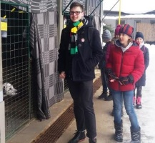

* Vánoční koncert pro rodiče

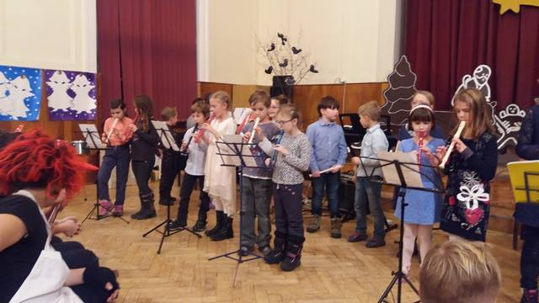

* Velikonoční dílny – tradiční celoškolní akce
* Sportovní den „Děti dětem“ – zábavné dopoledne pro děti 2. – 5.tříd, jako dárek ke Dni dětí

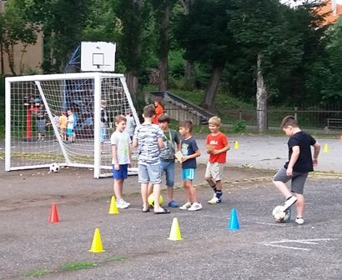

* Přivítali jsme děti ze školního parlamentu ZŠ Chýně a připravili pro ně pracovní dílny na téma „Jak rozjet školní parlament“

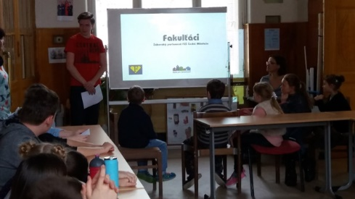

* Sbírka pro africkou dívku – balíček byl poslán na jaře 2017

**8. Zájmové vzdělávání**

Ve školním roce 2016 -2017 měli žáci možnost navštěvovat následující zájmové kroužky, které vedli pedagogové naší školy.

|  |  |
| --- | --- |
| ***Název kroužku*** | ***Vedoucí*** |
| Sportovní I. | Mgr. Pavlína DOBEŠOVÁ |
| Sportovní II. | Mgr. Pavlína DOBEŠOVÁ |
| Keramický I. | Mgr. Milada DUBSKÁ |
| Keramický II. | Mgr. Milada DUBSKÁ |
| Keramický III. | Mgr. Milada DUBSKÁ |
| Keramický IV. | Mgr. Milada DUBSKÁ |
| Hra na zobcovou flétnu I. | Mgr. Iveta BEDNÁŘOVÁ |
| Hra na zobcovou flétnu II. | Mgr. Iveta BEDNÁŘOVÁ |
| Florbal I. | Mgr. Marek ANTOLÍK |
| Florbal II. | Mgr. Marek ANTOLÍK |
| Pokusohraní | Lucie Vekrbauerová |
| Vaření | Lenka Vopálenská |

**9. Akce školy**

**9.1. Školní a mimoškolní akce 2016 – 2017**

|  |  |  |  |  |
| --- | --- | --- | --- | --- |
| Období | **Akce** | **Pořadatel** | **Umístění** | **Počet**  **účast.** |
| celoročně | **Školní noviny** – jednotl. třídy se prezentují na nástěnce | všechny třídy  M.Dubská |  | Celoškol. |
|  | **Sběr druhotných surovin** – papír |  | 1. | 480 |
|  | **Školní kalendář** | všechny třídy  M.Dubská |  | Celoškol. |
|  | **Projekt Mladý sportovec** – záchranář, 8. ročníky | SDRUŽENÍ SPORTOVNÍCH SVAZŮ ČESKÉ REPUBLIKY |  | 43 |
|  | **Zdravé zuby** – celoroční projekt ve spolupráci se SZŠ Ústí nad Labem | Střední zdravotnická škola  Ústí nad Labem |  | 280 |
|  | **Dopravní výchova** – dopr. hřiště PČR, 4. ročníky | PČR | 1. | 65 |
|  | **Vv –** Výstava prací keramických kroužků, 3 x ročně | M.Dubská |  | 72 |
| **Září 16** | **Tv, Vl** - Výstup na Říp | M.Dubská |  | 48 |
|  | **Tv –** Atletický čtyřboj | ASŠK  K.Chlapec | 2. | 20 |
| **Říjen 16** | **Př** – Exkurze do cukrovaru Dobrovice 5.A, 3.B | M.Dubská |  | 48 |
|  |  |  |  |  |
|  | **Ma –** Logická olympiáda, 1.-stupeň | Mensa  Školní kolo | 1. | 12 |
|  | **Př** –Zdravé zuby, cyklus přednášek | Střední zdravotnická škola  Ústí nad Labem |  | 280 |
|  | **Prevence pat.jevů –**  přednáška z oblasti primární prevence rizikového chování a následný krátký koncert mládežnického projektu Fusion. | Fusion v Ústí nad Labem ACET  Ing. Štěpán Hlavsa |  | 66 |
| **Listopad 16** | **BOZ** - Dopravní výchova 4.A , 4. B | PČR |  | 52 |
|  | **Př –** Kurz záchranářství pro 8.ročníky | Potápěči  Ústí nad Labem, p.s. |  | 43 |
|  | **Vl – Exkurze do Porcelánky v Dubí** | M.Dubská |  | 49 |
|  | **Vl –** Exkurze do výrobny svíček, 4.A, 5.B | P.Stárková, Y.Langpaulová |  | 48 |
|  | **Tv** - Turnaj ve florbalu, okr. kolo | ASŠK  K.Chlapec | 1. | 12 |
|  | **Př a zdraví –** projekt Mladý záchranář, pro 8.třídy | Potápěči Ústí nad Labem p.s |  | 43 |
|  | **Čj –** Listování, dramatizace knihy (prof. herci), 1. a 2.st. |  |  | 400 |
|  | **Př –** Přírodovědný klokan | MSMT  A.Pelikánová |  | 85 |
| **Prosinec 16** | **Čj –** olympiáda, školní kolo | FZŠ České mládeže  V.Němcová, V.Nechanická |  | 20 |
|  | Čj – Filmové zpracování knihy Lichožrouti – kino, 4.A, 2.A, 2.C |  |  | 80 |
|  | Nl – olympiáda školní kolo | FZŠ České mládeže  M.Chcholoušová |  | 10 |
|  | Čj – Dvadelní představení, 3.AB | Divadlo rozmanitostí  MOST, I.Žohová |  | 42 |
|  | Vl – Skanzen Zubrnice, téma Vánoce, 3.C, 4.B | M.Burešová, A.Mariášová |  | 45 |
|  | Vánoční trhy | FZŠ České mládeže  Všechny třídy |  | 465 |
|  | Den otevřených dveří | FZŠ České mládeže  Všechny třídy |  | 465 |
|  | Vánoční koncert pro rodiče | FZŠ České mládeže  P.Kaucká,I.Bednářová |  | 70 |
| **Leden 17** | **Tv -** florbal, krajské finále | ASŠK  K.Chlapec | 3. | 12 |
|  | **Ma –** Olympiáda, školní kolo, 5. třídy | FZŠ České mládeže  Y.Langpaulová, M.Dubská |  | 10 |
|  | **Prevence pat. jevů –** série besed s policejním psychologem a preventistou (sociální sítě, komunikace s neznámými lidmi), 5. a 6. třídy | PČR |  |  |
|  | **Čj** – Divadlo kouzel Líbeznice, 5.A, 3.B | M.Dubská  I.Žohová |  | 52 |
|  | **Tv –** Střekovská laťka | ZŠ Karla IV.  J.Míčková | 2., 3. | 8 |
|  | **AJ** – Olympiáda 6. – 9. ročník | FZŠ České mládeže  M.Škachová |  | 45 |
|  | Ma – Pythagoriáda, školní kolo | FZŠ České mládeže |  | 155 |
| **Únor 17** | **Čj –** filmové představení Anděl páně 3. – 5. třídy | OC Forum |  | 65 |
|  | **Tv –** Turnaj v basketbalu | ZŠ Mírová  M.Antolík |  | 10 |
|  | **Ma** – olympiáda 5. ročník, oblastní kolo | MŠMT, DDM Úla |  | 9 |
|  | **Nj –** Okresní kolo soutěže v NJ | MŠMT, DDM Úla  M.Chocholoušová | 7. | 2 |
|  | **Ze –** Olympiáda, školní kolo | FZŠ České mládeže  M.Antolík |  | 21 |
|  | **Př –** Biologická olympiáda- školní kolo, 6. – 9.ročník | FZŠ České mládeže  A.Pelikánová  R.Matiašek |  | 22 |
|  | **Dě, Ov –** Holocaust, film a beseda,  KD Ústí n.L., 8. a 9.ročník | DK Ústí nad Labem |  | 82 |
|  | **CH –** Chemická olympiáda, okresní kolo | DDM, Úla  A.Pelikánová |  |  |
|  | **Čj** - Recitační soutěž pro I.stupeň | FZŠ České mládeže  Y.Langpaulová  A.Mariášová |  | 12 |
|  | **PŘ –** Návštěva Planetária v Praze 3.B, 4.B, 5.A, 5.B | M.Dubská  I.Žohová  A.Mariášová  Y.Langpaulová |  | 102 |
|  | **ZE – Olympiáda –** okresní kolo | DDM Úla |  | 6 |
| **Březen 17** | **Tv –** Okresní finále Basketbal hoši | M.Antolík |  |  |
|  |  |  |  |  |
|  | **Tv** – Ukázkové hodiny miniházené pro 1. – ř.třídy | Andrea Řezníčková  HK FCC MĚSTO Lovosice |  | 220 |
|  | **Vv** - Výstava prací keramických kroužků | FZŠ  M.Dubská |  | 40 |
|  | **Dě –** představení Staré pověsti české | Agentura Pernětejn |  | 140 |
|  | **Vl –** Návštěva muzea Grévin | M.Dubská  I.Žohová |  | 52 |
|  | **Ma –** Klokánek, Matematický klokan | Třídní učitelé, uč. Ma | 1.  (1.st.) | 468 |
| **Duben 17** | **Aj –** Billy Elliot – kino Hraničář, 2. stupeň | M.Škachová |  | 104 |
|  | **Př** – Bio olympiáda, okresní kolo | DDM Úla A.Pelikánová | 5.5. 10. | 6 |
|  | **CH –** Chemická olympiáda, okresní kolo | DDM, Úla  A.Pelikánová |  |  |
|  | **Velikonoční dílny** – celoškolní projekt | FZŠ  Všichni vyučující |  | 440 |
|  | **DEN ZEMĚ –** celoškolní projekt | FZŠ  Všichni vyučující |  | 450 |
|  | **Ov** – oblastní kolo soutěže Mladý ekonom | OA Pařížská 15, Úla |  | 3 |
|  | **Tv –** projekt Házená pro všechny | RHC Lovosice  A.Řezníčková |  | 310 |
|  | **Ma –** Matematická olympiáda, okresní kolo | DDM, Úla  A.Pelikánová  K.Kandlová | 2, | 1 |
|  | **Čj –** Akce v Severočeské knihově, Čarodějnice, 1.A, 1.B | SVKUL  I.Bednářová  Z.Lukášová |  | 48 |
| **Květen 17** | **Pythagoriáda –** okresní kolo | DDM Ústí nad Labem  V.Kramperová |  |  |
|  | **Hv** – soutěž DO-RE-MI | FZŠ České mládeže  P.Dobešová, J.Staňková |  | 10 |
|  | **Př –** Biologická olympiáda, krajské kolo | Gymnázium Teplice  A.Pelikánová | 20. | 1 |
|  | **Civilní obrana –** Branný den v Muzeu CO, 3. – 9.třídy | Muzeum CO Úla |  | 380 |
| **Červen 17** | **Sportovní den 2. stupně** – stadion mládeže | FZŠ České mládeže  M.Antolík, J.Míčková |  | 2.stupeň |
|  | **Děti dětem –** sportovní soutěže pro 1. stupeň | Školní parlament |  | 120 |

**9.2. Školy v přírodě, výchovně vzdělávací pobyty a lyžařské kurzy**

|  |  |  |  |  |  |  |
| --- | --- | --- | --- | --- | --- | --- |
| ***termín*** | ***objekt*** | ***třídy*** | ***počet žáků*** | ***počet dní*** | ***Počet pobytových dní*** | ***Vedoucí výjezdu*** |
| 17.9. - 21.9.2016 | Adaptační kurz  RS Doly Bílina  Sloup v Cechách | 1.A, 1.B | 48 | 5 | 240 | Mgr. Zlata Lukášová |
| 19. – 22.9.2016 | RS Netopýr  Jiřetín | 6.A | 27 | 4 | 108 | Mgr. Gabriela Škrabalová |
| 5.2. – 10.2.2017 | Lyžařský výcvik  Penzion Lovochemie  543 51 Špindlerův Mlýn | 7.A, 7.B | 31 | 6 | 186 | Mgr. Jana Míčková |
| 29.5. – 2.6 2017 | RS U Jasanu  Krásné pole 22  407 44 Chřibská | 5.A | 28 | 4 | 112 | Mgr. Milada Dubská |
| 28.5. – 4.6.2017 | RS Lubenec,  Chýšská 229,  Lubenec | 8.A, 8.B, 6.B, 3.A | 73 | 7 | 511 | Mgr. Věra Němcová |
| 28.5. – 4.6.2017 | RS Poslův mlýn  Doksy 976,  472 01 Doksy | 4.B, 3.C, 5.B | 59 | 7 | 413 | Mgr. Andrea Mariášová |
| 2. – 9.6.2017 | Chorvatsko | 6.A | 32 | 7 | 224 | Mgr. Gabriela Škrabalová |
| 9. – 18.6.2017 | Itálie | 7.B, 9.A, 9.B | 55 | 9 | 495 | Mgr. Angela Pelikánová |
| 19. – 24.6.2017 | Hotel Kořínek  468 48 Příchovice 571 | 2.A, 2.C, 4.A | 64 | 5 | 320 | Mgr. Pavlína Stárková |

**10. Prezentace školy na veřejnosti**

I v letošním školním roce je škola vzdělávacím střediskem občanského sdružení

Tvořivá škola pro implementaci činnostního učení do výuky. Na škole pracuje lektorka

činnostního učení, paní učitelka Dagmar Svobodová, která pro učitele z celého Ústeckého kraje

připravuje cyklické semináře zaměřené na činnostní prvky ve vyučování matematice, českého

jazyka, prvouky, přírodovědy a vlastivědy. Paní učitelka Svobodová vede rovněž letní školy

činnostního učení, které se konají mimo Ústecký region.

Také v letošním školním roce jsme zajišťovali pro PF UJEP pedagogickou praxi studentů (průběžná, souvislá, klinická praxe, asistenční). Celkem naši pedagogové zajistili pedagogickou praxi pro **25** studentů v celkovém počtu **460**  hodin pedagogické praxe.

Celý rok jsme pravidelně zařazovali nové příspěvky na naše webové stránky. Jejich

podobu jsme v letošním školním roce nechali přepracovat a zřídili jsme tzv. redakční systém,

aby informace na stránky mohlo vkládat více uživatelů. Je tak zajištěna jejich aktuálnost.

Na stránkách jsou pravidelně zveřejňovány aktuální informace o probíhajících akcích a

fotodokumentace z dění ve škole i mimo školu.

V prosinci 2016 jsme uskutečnili Den otevřených dveří spojený s předvánočními

trhy. Tento den nás navštívili nejen rodiče našich žáků, ale i veřejnost, která se zajímá o dění

na naší škole. Návštěvníci mohli nahlédnout do vyučovacích hodin, v aule si prohlédli

výrobky našich žáků a případně si je i zakoupili. Žáci 9. tříd se postarali o občerstvení

návštěvníků.

**11. Primární prevence rizikového chování**

**Zpráva školního metodika prevence za školní rok 2016/2017**

9.9.2016 – Setkání zástupců oddělení sociální prevence, základních škol a Střediska výchovné péče v Ústí nad Labem

* Stručné informace o činnosti oddělení sociální prevence
* Stručné informace o Středisku výchovné péče Ústí nad Labem (ambulance) a internátním pobytu ve Středisku výchovné péče Děčín.
* Přednášky a diskuze na téma: chování současných dětí

Seznámení a navázání spolupráce s novou kurátorkou pro naši školu. Paní Mgr. Veroniku Dembickou nahradila Bc. Alena Dlouhá.

V tomto školním roce se dále pracovalo podle **Školní preventivní strategie pro šk. rok 2016/ 2018.**

**Přednášky a akce v rámci prevence:**

13.10.2016 – Preventivní program – AIDS, sex a vztahy – přednáška z oblasti primární prevence rizikového chování a koncert mládežnického projektu FUSION – ing. Štěpán Hlavsa

Zúčastnilo se 66 žáků z 8. a 9. ročníku.

Podzim 2016 – série besed s policejním psychologem – sociální sítě a komunikace s neznámými lidmi – 5. a 6. ročník

8 ročník – projekt: Mladý záchranář – seznámení s prací záchranářů

5.4.2017 – beseda s žáky 6. ročníku – kurátorka Bc. Alena Dlouhá – Děti a právo

6.4.2017 – Na kole dětem – sportovní projekt na podporu onkologicky nemocných dětí – beseda s Josefem Zimovčákem – propagace sportu (cyklistika) a charitativní činnosti – zúčastnily se 4. až 7. ročníky

31.5.2017 – následovala praktická část – 10 žáků, pod dohledem Marka Antolíka a Zuzany Studenovské (6. a 7. ročník), se zúčastnilo první etapy putovního cyklistického projektu

21.4.2017 – projekt Mgr. Marka Antolíka – Den Země – propojení žáků všech ročníků

Jaro 2017 – dopravní výchova – 4. ročník

Květen 2017 – Cykloběh – pro ČR bez drog – 7. ročník

Květen 2017 – třídy II. stupně – vysvětlení pojmu „modrá velryba“

11.5.2017 – beseda se státní zástupkyní – trestní právo dětí a mladistvých – 8.ročník

Květen 2017 – Branný den II. stupně – přesun po vlastní ose do areálu Ústecké podzemí – přednášky a praktické ukázky s možností vyzkoušení – prostředky IPCHO, první pomoc, střelba z airsoftových zbraní, historie konce II. světové války v Ústí nad Labem – propojování třídních kolektivů

26.6.2017 – sportovní akce Děti dětem – připravil školní parlament pro žáky 1. až 4. ročníků – veselou formou podpořit zájem dětí o sport

28.6.2017 – Sportovní den II.stupně – široká nabídka sportů pod širým nebem – cíl podpořit zájem dětí o sport

Zpracoval: Mgr. Karel Chlapec

**12. Zapojení školy do rozvojových a mezinárodních programů**

Erasmus+

Pro tento a příští školní rok získala naše škola prostředky z programu ERASMUS+, školní vzdělávání. Projekt pod číslem KA1 - 2016-1-CZ01-KA101- 023588 jsme nazvali Tvořivá škola pro společný život. Veškeré finanční prostředky jsou určeny k zahraničnímu vzdělávání učitelů.

**Úspěšně realizované mobility (školní rok 2016/2017):**

**Mgr. Gabriela Škrabalová**

CLIL-METH. AND ICT TOOLS FOR TEACHERS WORKING WITH CLIL

Termín: 17.10.16 - 28.10.16

Organizátor: Executive Training Institute Malta

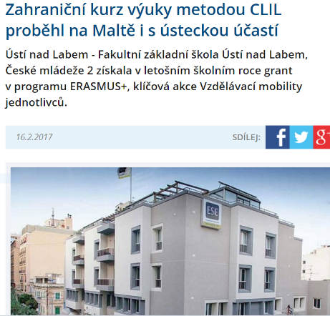

**Mgr. Martina Chocholoušová**

Deutschlehrerkurs - metodický kurz pro učitele němčiny

Termín: 3.4. - 14.4.2017

Organizátor: Actilingua Academy, Vídeň, zprostředkováno agenturou Jazyky v zahraničí s.r.o.Kouřimská 303, 284 01 Kutná Hora

**Mgr. Ludmila Larionová**

RUSSIAN TEACHERS DEVELOPMENT COURSE

Termín: 26. 06 - 07.07.2017

Organizátor: Education Centre Durbe Ltd, zprostředkováno agenturou Alfa Agency s.r.

Pro onemocnění paní učitelky se tento výjezd v plánovaném termínu neuskutečnil, bude realizován v průběhu školního roku 2017 – 2018.

**Plánované mobility (školní rok 2017/2018):**

**Mgr. Marek Antolík**

Vybraný sedmidenní kurz Inspiring environmental learning je plánován na jaro 2018, ale zatím ještě nebyly vypsány termíny.

**Mgr. Jana Míčková**

Vybraný sedmidenní kurz Europe between Mythology, Modernity and Multiculturalism. Požadavek na termín 12.3. – 17.3.2018 byl zaslán organizátorovi kurzu.

**Mgr. Bc. Petra Holasová**

Jobshadowing na základní škole v řeckém Chios je plánován na konec září 2017 nebo červen 2018 podle situace ve škole.

**Mgr. Petra Kaucká**

Jobshadowing na základní škole v řeckém Chios je plánován na konec září 2017 nebo červen 2018 podle situace ve škole.

**13. Předložené a realizované projekty realizované z cizích zdrojů**

GRANTOVÁ SMLOUVA Projektu v rámci programu ERASMUS +

ČÍSLO SMLOUVY – 2016-1-CZ01-KA101-023588

Smlouva uzavřena s národní agenturou Evropské komise

Dům zahraniční spolupráce

příspěvková organizace

IČ: 61386839

Na Poříčí 1035/4, 110 00 Praha 1

Projekt realizován po dobu 24 měsíců od **01.08.2016 do 31.07.2018**.

Výše přiděleného grantu činí **13703,00 EUR.**

**14. Spolupráce s organizacemi zaměstnavatelů a dalšími partnery při plnění úkolů ve vzdělávání**

Pedagogicko – psychologická poradna Ústí nad Labem

Speciálně pedagogické centrum Teplice

Demosthenes – speciálně pedagogické centrum

Středisko výchovné péče, Ústí nad Labem

Školská rada FZŠ České mládeže 230/2, Ústí nad Labem

Sdružení rodičů při FZŠ České mládeže 230/2, Ústí nad Labem

Magistrát města Ústí nad Labem

- odbor školství, kultury a sociálních služeb

- odbor sociálních věcí

- oddělení sociální prevence

* oddělení sociálně právní ochrany dětí

Preventivně informační skupina OŘ Policie ČR ÚL –

Člověk v tísni o.p.s. Praha

Dům dětí a mládeže Ústí nad Labem

NIDV – krajské pracoviště ÚL

Pedagogické centrum Ústí nad Labem

Tvořivá škola o.s.

Mateřské školky

- MŠ Pohádka, Bezručova ulice, Ústí nad Labem

* MŠ U Plavecké haly, Ústí nad Labem
* MŠ Škroupova, Ústí nad Labem

Dětské oddělení Státní vědecké knihovny v Ústí nad Labem

ASISTA s.r.o. – vzdělávací a poradenská činnost v rámci Otevřené školy

Poradenské centrum EDUCA – moderní vzdělávání pro pedagogické pracovníky škol v Ústeckém kraji

Nakladatelství Fraus – partnerská škola, pilotní škola

Nakladatelství Nová škola Brno

Centrum pro demokratické učení – Praha

Národní agentura pro evropské programy

Krajský úřad Ústeckého kraje – odbor školství, mládeže a tělovýchovy

Univerzita Jana Evangelisty Purkyně

15. Údaje o výsledcích inspekční činnosti provedené Českou školní inspekcí

**Testování žáků 5. tříd – květen 2017**

Výsledky poskytují informaci o tom, nakolik každý jednotlivý žák plní v testech zahrnuté požadavky minimálního standardu osvojených kompetencí.

Jak byly testy sestaveny:

Každý žák řešil tři testy – dva ze základních předmětů (český jazyk, matematika) a jeden z některého z dalších připravených předmětů. Testy pro žáky 5. ročníku byly připraveny na 60 minut. Testy obsahovaly různé počty úloh, některé úlohy obsahovaly více než jednu otázku.

Za každou správně vyřešenou otázku žák body získal, za chybně vyřešenou nebo vynechanou otázku body nezískal, ani neztratil. Podíl počtu bodů získaných v celém testu a počtu otázek v celém testu udává průměrnou úspěšnost v testu.

Úlohy v některých testech byly rozděleny do užších tematických částí – to umožňuje cílenější posouzení toho, co šlo žákům v daném testu lépe a co hůře (obdobně jako u celého testu byla spočtena úspěšnost v jednotlivých částech).

Žáci, u nichž škola při registraci vyznačila speciální vzdělávací potřeby příznakem „SVP“ a přidělila jim šablonu s uzpůsobením pro SVP, řešili testy s menším počtem úloh – protože obecně u žáků jde o různé typy a stupně SVP, nebyly výsledky těchto žáků do průměrů za školy a třídy s ohledem na interpretovatelnost výsledků škol a tříd zařazeny.

**Anglický jazyk**

Průměrná úspěšnost žáků školy: 86 %



Tabulka detailních výsledků

|  |  |  |  |  |  |
| --- | --- | --- | --- | --- | --- |
| **Test** | **obtížnost** | **5.A** | **5.B** | **škola** | **celkem** |
| Vyhodnocených testů | 1 | 19 | 21 | 40 | 14 755 |
| Celý test | 1 | 90% | 84% | 86% | 79% |
| Čtení s porozuměním | 1 | 76% | 60% | 68% | 55% |
| Gramatika | 1 | 79% | 68% | 73% | 70% |
| Slovní zásoba | 1 | 96% | 95% | 95% | 82% |
| Poslech s porozuměním | 1 | 100% | 98% | 99% | 93% |

**Člověk a svět práce**

Průměrná úspěšnost žáků školy: 72 %



Tabulka detailních výsledků

|  |  |  |  |  |  |
| --- | --- | --- | --- | --- | --- |
| **Test** | **obtížnost** | **5.A** | **5.B** | **škola** | **celkem** |
| Vyhodnocených testů | 1 | 19 | 21 | 40 | 7 292 |
| Celý test | 1 | 76% | 68% | 72% | 73% |
| Člověk a svět práce | 1 | 76% | 68% | 72% | 73% |

**Matematika**

Průměrná úspěšnost žáků školy: **69%**



Tabulka detailních výsledků

|  |  |  |  |  |  |
| --- | --- | --- | --- | --- | --- |
| **Test** | **obtížnost** | **5.A** | **5.B** | **škola** | **celkem** |
| Vyhodnocených testů | 1 | 18 | 19 | 37 | 15 708 |
| Celý test | 1 | 74% | 64% | 69% | 60% |
| Geometrie | 1 | 69% | 50% | 59% | 48% |
| Počítání s čísly | 1 | 82% | 76% | 73% | 72% |
| Slovní úlohy | 1 | 64% | 53% | 58% | 47% |

16. Základní údaje o hospodaření

16.1. Schválený upravený rozpočet dotací ze státního rozpočtu

|  |  |  |
| --- | --- | --- |
| *ukazatele* | *rok 2016* | *rok 2017* |
| Platy | 14 726 110 | 14 737 504 |
| OPPP | 400 000 | 400 000 |
| Odvody | 5 199 278 | 5 146 753 |
| FKSP | 220 892 | 294 751 |
| ONIV | 492 310 | 525 147 |
| Celkem | 21 038 590 | 21 104 155 |

13.2. Schválený rozpočet dotací od zřizovatele

|  |  |
| --- | --- |
| *2016* | *2017* |
| 2 903 349 | 3 098 000 |

13.3. Finanční vypořádání za rok 2016

|  |  |
| --- | --- |
| Hospodářský výsledek z prostředků Mm ÚL | -53 303,53 |
| Zisk z VHČ | 53 303,53 |
| Hospodářský výsledek celkem | 0 |

13.4. Vyúčtování dotací ze státního rozpočtu za rok 2016

|  |  |  |  |
| --- | --- | --- | --- |
|  | *Poskytnuto* | *Použito* | *vratka* |
| Celkem | 21 038 590 | 21 038 590 | 0 |
| Z toho: platy | 14 726 110 | 14 726 110 | 0 |
| OPPP | 400 000 | 400 000 | 0 |
| Odvody | 5 199 278 | 5 142 878 | 56 400 |
| FKSP | 220 892 | 220 892 | 0 |
| ONIV | 492 310 | 548 710 | -56 400 |
| Hospodářský výsledek | 0 | 0 | 0 |

13.5. Rozdělení hospodářského výsledku

|  |  |
| --- | --- |
| Odvod do státního rozpočtu | 0 |
| Fond odměn | 0 |
| Rezervní fond | 0 |

Schváleno Radou města dne 7.6.2017

V Ústí nad Labem 4.9.2017

Zpracovala: Mgr. Bc. Vlasta Rytířová, ředitelka školy ………………………………..

podpis

Projednáno v pedagogické radě: 4.09.2017

Schváleno školskou radou: 11.10.2017

Předseda školské rady: ………………………………..

podpis

Obrazová příloha:

**Září 2016 – ATLETICKÝ ČTYŘBOJ**

Naši deváťáci se umístili na 2.místě z celkem osmnácti škol.

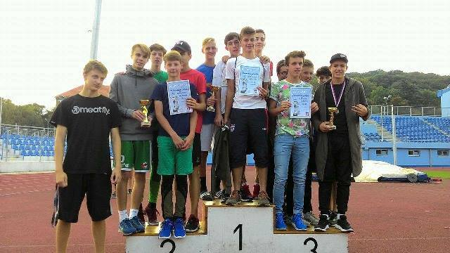

**Září 2016 – VÝUKA METODOU CLIL**

Tento rok jsme na naší škole zavedli výuku angličtiny metodou CLIL, konkrétně v prvních třídách ve výtvarné výchově.

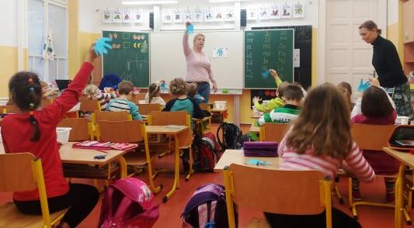

**Listopad 2017 – ADOPCE AFRICKÉ DÍVKY**

Finančním příspěvkem Sdružení rodičů naší školy jsme umožnili malé Daizy další rok studia a také jsme jí poslali balíček se školními potřebami.

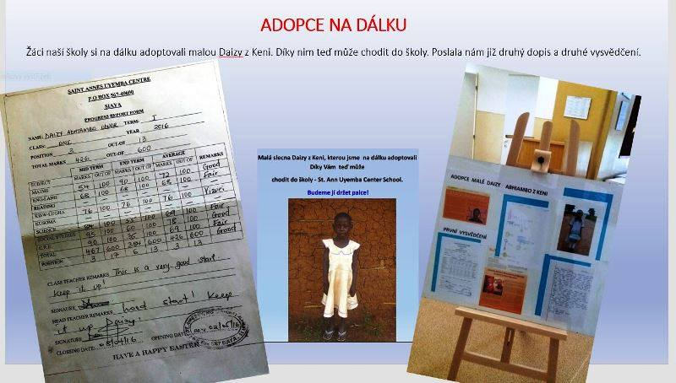

**Prosinec 2017 – VÁNOČNÍ KONCERT A VÁNOČNÍ TRHY PRO RODIČE,**

**SOUTEŽ TŘÍD VE VÁNOČNÍ VÝZDOBĚ**

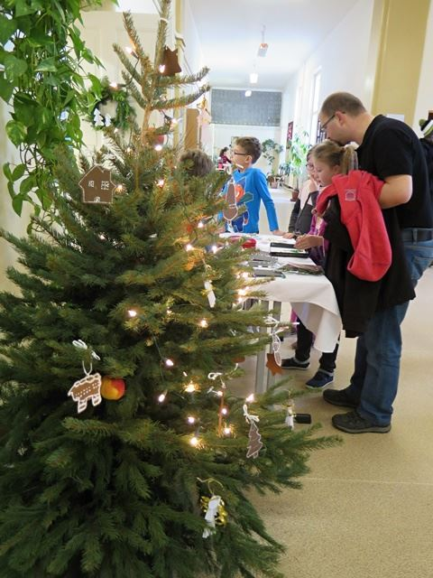 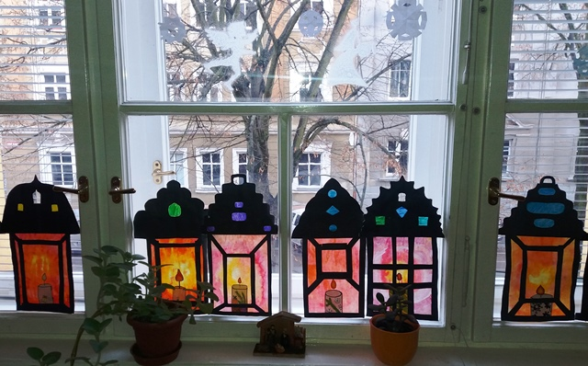

**Leden 2017 - ERASMUS+, PROGRAM KA1**

V rámci projektu se vzdělávají naši učitelé v zahraničí, jeden z kurzů proběhl na Maltě a byl zaměřen na výuku metodou CLIL.

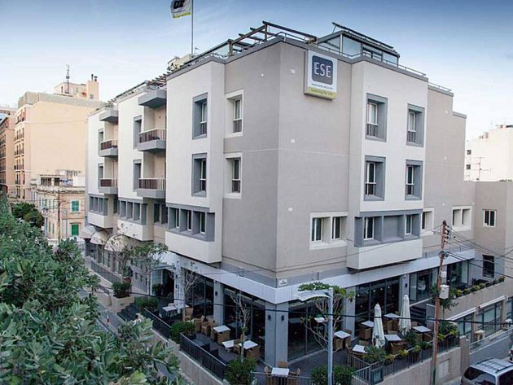

**Únor 2017 – KONZULTAČNÍ CENTRUM PRO ŽÁKOVSKÉ PARLAMENTY**

V ÚNORU přijeli členové školního parlamentu ze základní školy Chýně u Prahy. Náš školní parlament pro ně připravil workshopy na téma Fungující školní parlament.

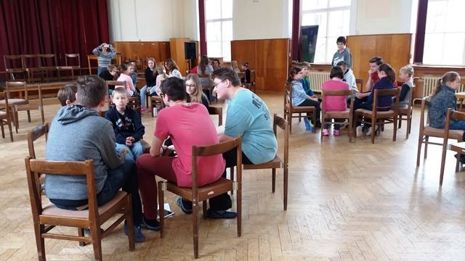

**Březen 2017 – TONDA OBAL**

Série zajímavých přednášek o ekologickém způsobu třídění odpadu.

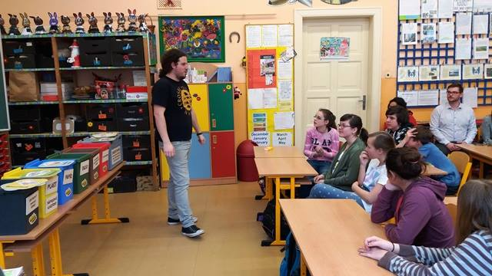

**Duben 2017 – VELIKONOČNÍ DÍLNY**

Celoškolní projekt - celkem 35 dílen, z toho 11 jich vedly děti samy.

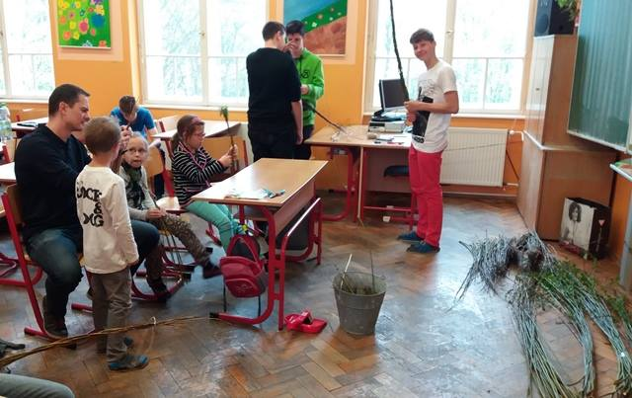

**Duben 2017 – DEN ZEMĚ**

Celoškolní akce, fotografie je z předávání cen.

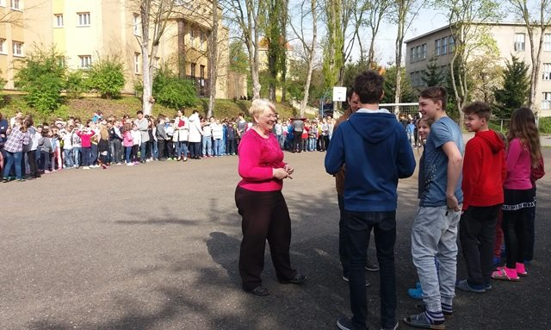

**Květen 2017 – CYKLOTOUR NA KOLE DĚTEM**

[[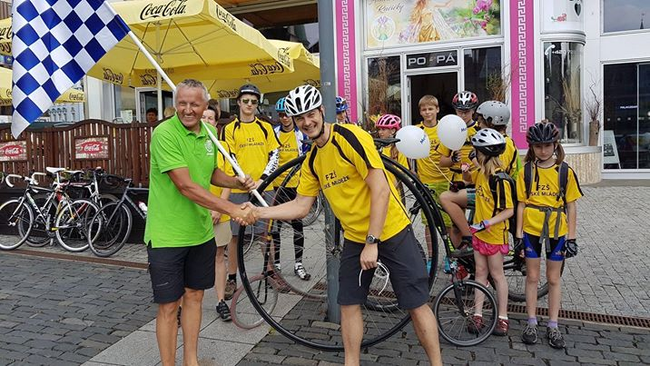](https://www.facebook.com/zsceskemladeze2/photos/a.183029952046129.1073741827.183012708714520/460089984340123/?type=3)](https://www.facebook.com/zsceskemladeze2/photos/a.183029952046129.1073741827.183012708714520/460089984340123/?type=3)

**Květen 2017 – DĚTI DĚTEM**

Náš školní parlament připravil pro děti prvních, druhých a třetích tříd již třetí ročník sportovně hravé akce DĚTI DĚTEM

 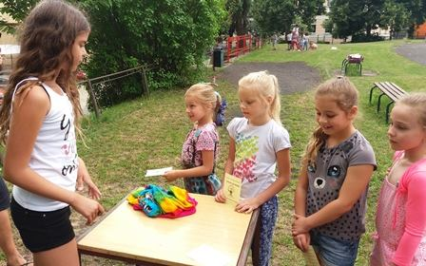

**Červen 2017 – ZAHRADNÍ KONCERT**

Akce pro rodiče

